Teknik & Miljø
Udvikling & Analyse

Torvegade 74, 6700 Esbjerg

Dato 7. marts 2023

Referat dialogmøde mellem Plan & Byudviklingsudvalget og Sneum-Tjæreborg Lokalråd tirsdag den 14. marts 2023 kl. 19.30-20.15, Rådhuset, Torvegade 74, 6700 Esbjerg (Lokale Stranden)

Deltagere:
Plan & Byudviklingsudvalget
Henning Ravn
Karsten Degnbol
Henrik Andersen
Klaus Sandfeld
Hans Erik Møller

Sneum-Tjæreborg lokalråd

Forvaltningen
Henrik Studsgaard, Direktør i Teknik & Miljø
Thomas Rødgaard Poulsen, Leder af Udvikling & Analyse
Morten Andersson, Chef for Natur & Byrum
Jesper Brødsgaard, Chef for Park & Mobilitet
Morten Harder, Stadsarkitekt eller Bjarne Lanng, Leder af Plan

Referat
- Velkommen v/ Henning Ravn

- Samarbejde med lokalråd
Det er lokalrådets oplevelse at metoden til indsamling af punkter til dagsordenen ikke har været hensigtsmæssig i år.

- Drøftelse af lokalrådets indsendte punkter

- Tjæreborg Gamle Grusgrave
Hvordan er udsigterne?

Forvaltningens kommentar:
Park & Mobilitet har haft et ønske med til politikernes budgetforhandlinger sidste år, hvor projektet desværre ikke fik penge. Vi sender ønsket med igen i år.

Referat: Lokalrådet er i gang med at søge fonde om tilskud til projektet i Tjæreborg Gamle Grusgrav. Lokalrådet opfordres til at sende projektet ind til budgetforhandlingerne igen.

- Trafik på Hulvej – Brovej
40-km begrænsning på Hulvej - Brovej. Stiforbindelse fra Ndr. Strandvej via Hulvej (forlængelsen via grusvej mod banen. Samt krydset Ndr. Strandvej og Hulvej. Hvad er status?

Forvaltningens kommentar:
Svar fra sidste år:
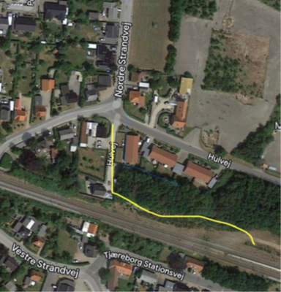
Den viste stiforbindelse med gult fra Lokalrådet går hen over en privat matrikel.
Desuden er udkørslen til Hulvej uhensigtsmæssig for bløde trafikanter og vil kræve en ombygning, hvis der skabes sti-forbindelse.
Der er etableret stiforbindelse ud til Nordre Strandvej som vist med rødt herunder.

Hastighedsdæmpende foranstaltninger på Hulvej er på den samlede projektliste for Trafiksikkerhedsfremmende foranstaltninger, som prioriteres politisk hvert år.
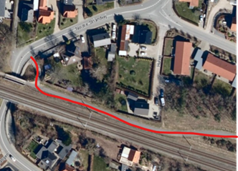
Yderligere kommentar 2023: Der er afsat penge til at begrænse trafikken på Hulvej i 2023. Lokalrådet informeres før vi går i gang.
Stiforbindelsen langs Hulvej er færdig.

Referat: Park & Mobilitet områder undersøger sagen nærmere og melder tilbage til Lokalrådet.
Lokalrådet ønsker en vurdering af om krydset ved Hulvej/Nordre Strandvej kan forbedres, fx med en hævet flade i stedet for blot striber.
Jesper Brødsgaard undersøger hvornår Tradsborgvej åbnes. Det ville aflaste trafikken forbi børnehaven.

- Grusgraven ved Krogsgaardsvej?

Forvaltningens kommentar:
Grusgraven ved Krogsgårdvej er privat.

Referat: Det forventes, at der kommer en sag til udvalget vedrørende lokalplan for området til august, hvorefter der tages stilling til hvad området kan/skal bruges til.

- Evaluering (5 minutter)

